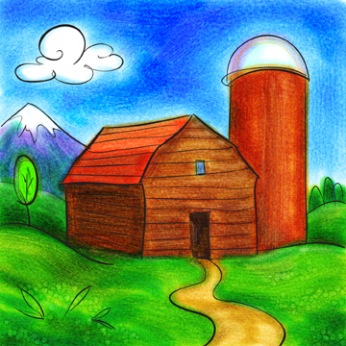

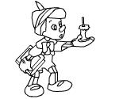
 

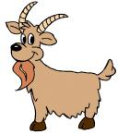




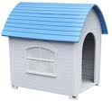



 
!!! Ölçme yaparken resimlerin altlarındaki noktaları kullanın.
*Pinokyo eve giderse kaç cm gitmiş olur? …………………...cm
*Pinokyo çam ağacına giderse kaç cm gitmiş olur? …………………...cm
*Pinokyo keçiye giderse kaç cm gitmiş olur? …………………...cm
*Geyik keçiye giderse kaç cm gitmiş olur? …………………...cm
*Geyik çam ağacına giderse kaç cm gitmiş olur? …………………...cm
*Geyik kardan adama giderse kaç cm gitmiş olur? …………………...cm
*Palyaço sırasıyla kulübeye, geyiğe ve çam ağacına uğrarsa kaç cm gitmiş olur?
………+………+…... =…….cm
*Keçi sırasıyla Pinokyo,ev ve kulübeye uğrarsa kaç cm yol gitmiş olur?
………+………+…... =…….cm
*Geyik çama oradan da palyaçoya, sonrada kardan adama uğrarsa kaç cm yol gitmiş olur?
………+………+…... =…….cm
***Sorulara cümle ile cevap yazalım.
KÜÇÜK ARI
Küçük bir ormanda Maya adında bir arı varmış. Arı Maya sadece güllere konarmış. Güllerden bal yapar, vız diye uçarmış. Bir gün iğnesi güle takılmış ve yardım edin diye bağırmış. Oradan geçen bir kuş, arı Mayayı gülden kurtarmış.
1 | Hikâyemizin adı ne?
2 | Hikayede hangi hayvanlar var
3 | Arı’nın adı neymiş?
4 | Arı Maya hangi çiçekten bal yaparmış?
5 | Arı Maya’yı kim kurtarmış
MASAL DEDE
Masal Dede, ak saçlıydı. Boyu oldukça uzundu. Zayıftı. Bu ismi çocuklar ona vermişti. Asıl adı Uğur’du. Uğur, çocuklara çok masal anlatırdı. Onun için çocuklar ona Masal Dede diyorlardı. Her akşam parkta masal anlatırdı.
1 | Masal Dede’nin ası adı nedir?
2 | Masal Dede, nerede çocuklara masal anlatırmış?
3 | Uğur’a niçin Masal Dede diyorlarmış?
4 | Masal Dede nasıl birisiymiş
5 | Kim Uğur’a Masal Dede diyormuş?
6 | Uğur ne zaman çocuklara masal anlatıyormuş?
DERYA YERE DÜŞTÜ
Derya kantine giderken yere düştü. Arkadaşı Gamze ona yardım etti. Derya’yı yerde gören Ali de, ona yardım etti. Ali ile Gamze Derya’yı yerden kaldırdılar. Bu durumdan, üçü de mutlu oldular.
1 | Kim düştü?
2 | Derya ’ya ilk olarak kim yardım etti?
3 | Derya nereye gidiyordu?
4 | Sen de arkadaşlarına böyle yardım ediyor musun?

